Лабораторна робота №6. Масиви.

# Вимоги

## Розробник

* + - Шпилька Діана Олександрівна
    - Студентка групи КІТ-320
    - Дата-20-грудня

## Загальне завдання

*На оцінку «відмінно».* Необхідно виконати усі завдання з даної категорії (проте звіт та відповідні зміни до системи контролю версіями виконується лише за одним обраним студентом варіантом).

## Індивідуальне завдання

Заповнити масив із заданої кількості елементів простими числами, що не повторюються. Розмір вихідного масиву задати наперед відомим значенням, що може будуть більшим аніж результуюча кількість отриманих елементів.

# Опис програми

## Функціональне призначення

Заповняти масив простими числами, що не повторюються.

## Опис логічної структури

Програма встановлює розмір масиву та його діапазон. Потім, між двома числами, які входять в діапазон, виконується ділення з остачею. Якщо результат ділення нуль, то число записується в масив, якщо один — пропускається.

## Важливі фрагменти програми

## #define L 20 int main() { int Result1[L]; int limit = 100; int i,j,check,k; for (int i = 2; i < limit; i++) { for (int j = 2; j < i; j++) { if (i % j == 0) { check = 1; break; } else { check = 0; } } if (check == 0) { Result1[k] = i; k++; } } return 0; }

# Варіанти використання

# Заповнення масиву простими числами, що не повторюються.

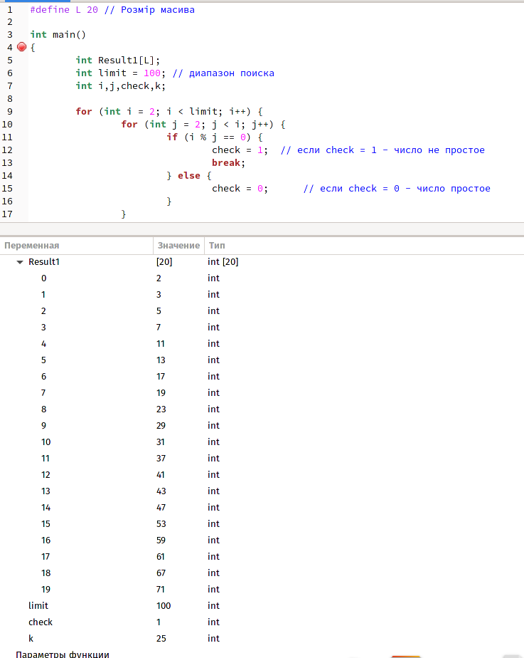

Рис.6.1. Результати роботи програми.

# Висновки

Набуто практичного досвіду в роботі з масивами.